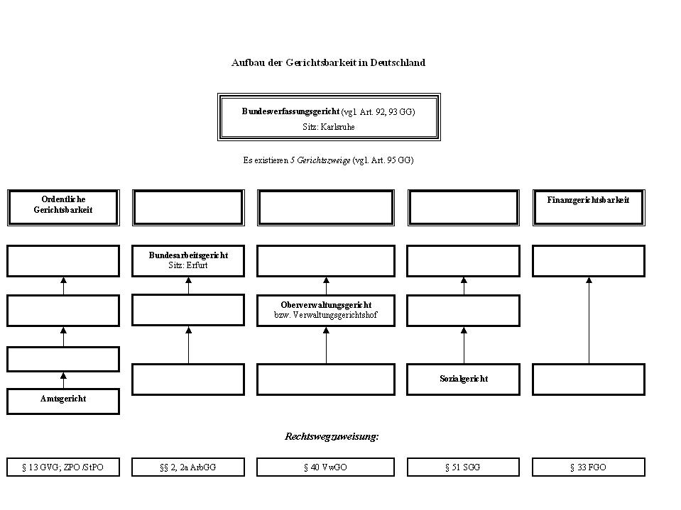

Arbeitsblatt 1

Sehen Sie sich bitte den Sachverhalt an und lösen Sie folgende Aufgaben:
a) Nummerieren Sie bitte folgende Informationen in der Reihenfolge, in der sie im Film vorkommen.
b) Kreuzen Sie anschließend die Elemente des Sachverhalts an, die aus juristischer Sicht in diesem Fall relevant sind.
zu a) | zu b)
 |  | Theresa legt eine Blume auf das frisch gemachte Bett der Familie.
12 |  | Frau Langbein schenkt Theresa eine Flasche Weinbrand.
 |  | Frau Langbein fragt Theresa nicht nach ihrer Aufenthaltsberechtigung.
 |  | Theresa wird verhaftet und mit einem Flugzeug nach Polen abgeschoben.
 |  | Theresa kommt zwei Mal in die Wohnung der Familie Langbein.
 |  | Familie Langbein hat ihre Putzfrau entlassen.
 |  | Theresa wird Ladendiebstahl vorgeworfen.
1 |  | Frau Langbein wurde vor kurzem operiert.
 |  | Eine Verwandte von Theresa arbeitet bei einem Arzt.
 |  | Die frühere Putzfrau von Familie Langbein war sehr unzuverlässig.
 |  | Bei der Überprüfung ihrer Papiere stellen die Polizisten fest, dass die Aufenthaltsberechtigung von Theresa abgelaufen ist.
 |  | Frau Langbein zahlt Theresa 15.- DM die Stunde.
5 |  | Theresa wird mit Hilfe des Arztes von Frau Langbein als Putzfrau vermittelt.
 | X | Frau Familie Langbein bekommt einen Kostenbescheid und soll die Abschiebungskosten bezahlen.
 |  | Frau Langbein zeigt Theresa die Haushaltsgeräte in ihrer Wohnung.
 |  | Während des Bügelns lernt Theresa Deutsch.
 |  | Im Supermarkt fasst Theresa die Flaschen im Regal an.
 |  | In einem Telefonat mit der Polizei bestätigt Frau Langbein, dass Theresa ihre Putzfrau ist.

Fassen Sie bitte den Sachverhalt zusammen.

Arbeitsblatt 2

Was für eine Form rechtlichen Handelns stellt das Schreiben dar?
Schritt 1: Lesen Sie bitte § 35 S. 1 VwVfG und schreiben Sie die Definitionsmerkmale eines Verwaltungsaktes in das Schema.
Schritt 2: Ordnen Sie anschließend die Angaben des konkreten Lebenssachverhalts den Voraussetzungen der gesetzlichen Vorschrift zu (Subsumtion).
§ 35 Begriff des Verwaltungsaktes. Verwaltungsakt ist jede Verfügung, Entscheidung oder andere hoheitliche Maßnahme, die eine Behörde zur Regelung eines Einzelfalls auf dem Gebiet des öffentlichen Rechts trifft und die auf die unmittelbare Rechtswirkung nach außen gerichtet ist. (...)

Verwaltungsakt  (Art. 35 S. 1 VwVfG) | Fall der Familie Langbein

Arbeitsblatt 3

Notieren Sie jeweils die Argumente der beiden Parteien und des Richters.

Frau Langbein bzw. Rechtsanwältin | Richter | Landratsamt

Arbeitsblatt 4

Hören Sie das Urteil und schreiben Sie die Argumente des Gerichts auf:
Anspruchsgrundlage: § 82 Abs. 4 Ausländergesetz
Voraussetzungen:
- Beschäftigung | Teresa wurde von der Klägerin beschäftigt, denn
- eines Ausländers
- die Ausübung einer Erwerbstätigkeit ist nach den Vorschriften des Ausländergesetzes oder des Arbeitsförderungsgesetzes nicht erlaubt
- ein Arbeitgeber ist verpflichtet, sich bei der Einstellung eines Ausländers davon zu vergewissern, ob dieser eine Arbeitserlaubnis besitzt

Die Inanspruchnahme von Frau Langbein erweist sich nicht als unverhältnismäßig, denn
zur Erforderlichkeit:
zur Geeignetheit:
zur Proportionalität:

Arbeitsblatt 5

Sehen Sie sich bitte die folgende Übersicht sowie die graphische Darstellung der Verwaltungsgerichtsbarkeit an: Vor welchem Gericht könnte Familie Langbein gegen das Urteil Revision einlegen?
Verwaltungsgerichtsbarkeit
Aufbau | Besetzung | Anwaltschaft
Bundesverwaltungs-gericht (Leipzig) | Entscheidet in Senaten mit fünf, außerhalb der mündlichen Verhandlung mit drei Richtern (§10 VwGO). Die Einheitlichkeit der Rechtsprechung wahrt der aus dem Präsidenten und je einem Richter der Revisionssenate, in denen der Präsident nicht den Vorsitz führt, bestehende Große Senat (§ 11 VwGO). | Ein Oberbundesanwalt ist zur Wahrung des öffentlichen Interesses beim BVerwG bestellt (§§ 35-37 VwGO)
Oberverwaltungs-gericht | Ist in Senate gegliedert. Diese entscheiden mit drei Richtern; die Landesgesetzgebung kann fünf Richter vorsehen, von denen zwei ehrenamtliche Richter sein können (§ 9 VwGO). | Bei OVG und VG bestehen Landesanwaltschaften nach Landesrecht.
Verwaltungsgericht | Entscheidet nach mündlicher Verhandlung in Kammern, die mit drei Berufsrichtern und zwei ehrenamtlichen Richtern besetzt sind; letztere wirken bei Beschlüssen außerhalb der mündlichen Verhandlung nicht mit (§ 5 VwGO). Die Kammer soll i. d. R. den Rechtsstreit einem ihrer Mitglieder als Einzelrichter zur Entscheidung übertragen, wenn die Sache keine besonderen Schwierigkeiten tatsächlicher oder rechtlicher Art aufweist und die Rechtssache keine grundsätzlichere Bedeutung hat (§ 6 VwGO). Bei Einverständnis der Parteien kann der Vorsitzende auch allein entscheiden (§ 87 a Abs. 2 VwGO)

Gesetzestexte

Verwaltungsverfahrensgesetz
§ 35. [Begriff des Verwaltungsaktes] ¹Verwaltungsakt ist jede Verfügung, Entscheidung oder andere hoheitliche Maßnahme, die eine Behörde zur Regelung eines Einzelfalls auf dem Gebiet des öffentlichen Rechts trifft und auf die unmittelbare Rechtswirkung nach außen gerichtet ist. (...)

Gesetz über die Einreise und den Aufenthalt von Ausländern im Bundesgebiet

(Ausländergesetz)
§ 49. [Abschiebung] (1) Ein ausreisepflichtiger Ausländer ist abzuschieben, wenn die Ausreisepflicht vollziehbar ist und wenn ihre freiwillige Erfüllung nach § 42 Abs. 3 und 4 nicht gesichert oder aus Gründen der öffentlichen Sicherheit und Ordnung eine Überwachung der Ausreise erforderlich erscheint.
(2) ¹Befindet sich der Ausländer auf richterliche Anordnung in Haft oder in sonstigem öffentlichen Gewahrsam, bedarf seine Ausreise einer Überwachung. (...)
§ 50. [Androhung der Abschiebung] (1) ¹Die Abschiebung soll schriftlich unter Bestimmung einer Ausreisefrist angedroht werden. (...)
(...)
(5) ¹In den Fällen des § 49 Abs. 2 Satz 1 bedarf es keiner Fristsetzung; der Ausländer wird aus der Haft oder dem öffentlichen Gewahrsam abgeschoben. (...)
§ 82. [Kostenschuldner; Sicherheitsleistung] (1) Kosten, die durch die Abschiebung, Zurückschiebung oder Zurückweisung entstehen, hat der Ausländer zu tragen.
(2) Neben dem Ausländer haftet für die in Absatz 1 bezeichneten Kosten, wer sich gegenüber der Ausländerbehörde oder der Auslandsvertretung verpflichtet hat, für die Ausreisekosten des Ausländers aufzukommen.
(3) In den Fällen des § 73 Abs. 1 und 2 haftet der Beförderungsunternehmer neben dem Ausländer für die Kosten der Rückbeförderung des Ausländers und für die Kosten, die von der Ankunft des Ausländers an der Grenzübergangstelle bis zum Vollzug der Entscheidung über die Einreise entstehen. Ein Beförderungsunternehmer, der schuldhaft einer Verfügung nach § 74 Abs. 1 Satz 2 oder Abs. 2 Satz 1 Nr. 1 zuwiderhandelt, haftet neben dem Ausländer für sonstige Kosten, die in den Fällen des § 73 Abs. 2 durch die Abschiebung entstehen.
(4) Für die Kosten der Abschiebung oder Zurückschiebung haftet, wer den Ausländer als Arbeitnehmer beschäftigt hat, wenn diesem die Ausübung der Erwerbstätigkeit nach den Vorschriften dieses Gesetzes oder des Dritten Buches Sozialgesetzbuch nicht erlaubt war. In gleicher Weise haftet, wer eine nach § 92a oder § 92b strafbare Handlung begeht. Der Ausländer haftet für die Kosten nur, soweit sie von dem anderen Kostenschuldner nicht beigetrieben werden können.
(5) (...)
§ 83. [Umfang der Kostenhaftung; Verjährung] (1) Die Kosten der Abschiebung, Zurückschiebung und Zurückweisung umfassen
1. die Beförderungs- und sonstigen Reisekosten für den Ausländer innerhalb des Bundesgebiets und bis zum Zielort des Bundesgebiets,
2. die bei der Vorbereitung und Durchführung der Maßnahme entstehenden Verwaltungskosten einschließlich der Kosten für die Abschiebungshaft und der Übersetzungskosten und die Ausgaben für die Unterbringung, Verpflegung und sonstige Versorgung des Ausländers sowie
3. sämtliche durch eine erforderliche amtliche Begleitung des Ausländers entstehenden Kosten einschließlich der Personalkosten.
(...)
(4) Die in Absatz 1 und 2 genannten Kosten werden von der nach § 63 zuständigen Behörde durch Leistungsbescheid in Höhe der tatsächlich entstandenen Kosten erhoben. (...)

Verwaltungsgerichtsordnung
§ 40. [Zulässigkeit des Verwaltungsrechtsweges] (1) ¹Der Verwaltungsrechtsweg ist in allen öffentlich-rechtlichen Streitigkeiten nicht-verfassungsrechtlicher Art gegeben, soweit die Streitigkeiten nicht durch Bundesgesetz einem anderen Gericht ausdrücklich zugewiesen sind. (...)
(...)
§ 42. [Anfechtungs- und Verpflichtungsklage] (1) Durch Klage kann die Aufhebung eines Verwaltungsakts (Anfechtungsklage) sowie die Verurteilung zum Erlass eines abgelehnten oder unterlassenen Verwaltungsakts (Verpflichtungsklage) begehrt werde
(2) Soweit gesetzlich nichts anderes bestimmt ist, ist die Klage nur zulässig, wenn der Kläger geltend macht, durch den Verwaltungsakt oder seine Ablehnung oder Unterlassung in seinen Rechten verletzt zu sein.
§ 43. [Feststellungsklage] (1) Durch Klage kann die Feststellung des Bestehens oder Nichtbestehens eines Rechtsverhältnisses oder der Nichtigkeit eines Verwaltungsaktes begehrt werden, wenn der Kläger ein berechtigtes Interesse an der baldigen Feststellung hat (Feststellungsklage).
(...)
§ 58. [ Rechtsbehelfsbelehrung] (1) Die Frist für ein Rechtsmittel oder einen anderen Rechtsbehelf beginnt nur zu laufen, wenn der Beteiligte über den Rechtsbehelf, die Verwaltungsbehörde oder das Gericht, bei denen der Rechtsbehelf anzubringen ist, den Sitz und die einzuhaltende Frist schriftlich belehrt worden ist.
(2) ¹Ist die Belehrung unterblieben oder unrichtig erteilt, so ist die Einlegung des Rechtsbehelfs nur innerhalb eines Jahres seit Zustellung, Eröffnung oder Verkündung zulässig, außer wenn die Einlegung vor Ablauf der Jahresfrist infolge höherer Gewalt unmöglich war oder eine schriftliche Belehrung dahin erfolgt ist, dass ein Rechtsbehelf nicht gegeben sei. ²§ 60 Abs. 2 gilt für den Fall höherer Gewalt entsprechend.
§ 59. [ Belehrungspflicht der Bundesbehörden] Erlässt eine Bundesbehörde einen schriftlichen Verwaltungsakt, der der Anfechtung unterliegt, so ist eine Erklärung beizufügen, durch die der Beteiligte über den Rechtsbehelf, der gegen den Verwaltungsakt gegeben ist, und über die Frist belehrt wird.
§ 60. [Wiedereinsetzung] (1) Wenn jemand ohne Verschulden verhindert war, eine gesetzliche Frist einzuhalten, so ist ihm auf Antrag Wiedereinsetzung in den vorigen Stand zu gewähren.
(2) ¹Der Antrag ist binnen zwei Wochen nach Wegfall des Hindernisses zu stellen. ²Die Tatsachen zur Begründung des Antrags sind bei der Antragstellung oder im Verfahren über den Antrag glaubhaft zu machen. ³Innerhalb der Antragsfrist ist die versäumte Rechtshandlung nachzuholen. ⁴Ist dies geschehen, so kann die Wiedereinsetzung auch ohne Antrag gewährt werden.
(3) Nach einem Jahr seit dem Ende der versäumten Frist ist der Antrag unzulässig, außer wenn der Antrag vor Ablauf der Jahresfrist infolge höherer Gewalt unmöglich war.
(4) Über den Wiedereinsetzungsantrag entscheidet das Gericht, das über die versäumte Rechtshandlung zu befinden hat.
(5) Die Wiedereinsetzung ist unanfechtbar.
§ 68. [Vorverfahren] (1) ¹Vor Erhebung der Anfechtungsklage sind Rechtmäßigkeit und Zweckmäßigkeit des Verwaltungsakts in einem Vorverfahren nachzuprüfen. (...)
(...)
§ 69. [Widerspruch] Das Vorverfahren beginnt mit der Erhebung des Widerspruchs.
§ 70. [Form und Frist des Widerspruchs] (1) ¹Der Widerspruch ist innerhalb eines Monats, nachdem der Verwaltungsakt dem Beschwerten bekanntgegeben worden ist, schriftlich oder zur Niederschrift bei der Behörde zu erheben, die den Verwaltungsakt erlassen hat. ²Die Frist wird auch durch Einlegung bei der Behörde, die den Widerspruchsbescheid zu erlassen hat, gewahrt.
(2) §§ 58 und 60 Abs. 1 bis 4 gelten entsprechend.
§ 71. [Anhörung] Ist die Aufhebung oder Änderung eines Verwaltungsaktes im Widerspruchsverfahren erstmalig mit einer Beschwer verbunden, soll der Betroffene vor Erlass des Abhilfebescheids oder des Widerspruchsbescheids gehört werden.
§ 72. [Abhilfe] Hält die Behörde den Widerspruch für begründet, so hilft sie ihm ab und entscheidet über die Kosten.
§ 73. [Widerspruchsbescheid] (1) ¹Hilft die Behörde dem Widerspruch nicht ab, so ergeht ein Widerspruchsbescheid. ²Diesen erlässt
1. die nächst höhere Behörde, soweit nicht durch Gesetz eine andere höhere Behörde bestimmt ist
2. wenn die nächst höhere Behörde eine oberste Bundes- oder oberste Landesbehörde ist, die Behörde, die den Verwaltungsakt erlassen hat,
3. in Selbstverwaltungsangelegenheiten die Selbstverwaltungsbehörde, soweit nicht durch Gesetz anders bestimmt wird.
(2) ¹Vorschriften, nach denen im Vorverfahren des Absatzes 1 Ausschüsse oder Beiräte an die Stelle einer Behörde treten, bleiben unberührt. ²Die Ausschüsse oder Beiräte können abweichend von Absatz 1 Nr. 1 auch bei der Behörde gebildet werden, die den Verwaltungsakt erlassen hat.
(3) ¹Der Widerspruchsbescheid ist zu begründen, mit einer Rechtsmittelbelehrung zu versehen und zuzustellen. ²Der Widerspruchsbescheid bestimmt auch, wer die Kosten trägt.
§ 74. [Klagefrist] (1) ¹Die Anfechtungsklage muss innerhalb eines Monats nach Zustellung des Widerspruchsbescheids erhoben werden. ²Ist nach § 68 ein Widerspruchsbescheid nicht erforderlich, so muss die Klage innerhalb eines Monats nach Bekanntgabe des Verwaltungsakts erhoben werden.
(2) Für die Verpflichtungsklage gilt Absatz 1 entsprechend, wenn der Antrag auf Vornahme des Verwaltungsaktes abgelehnt worden ist.

